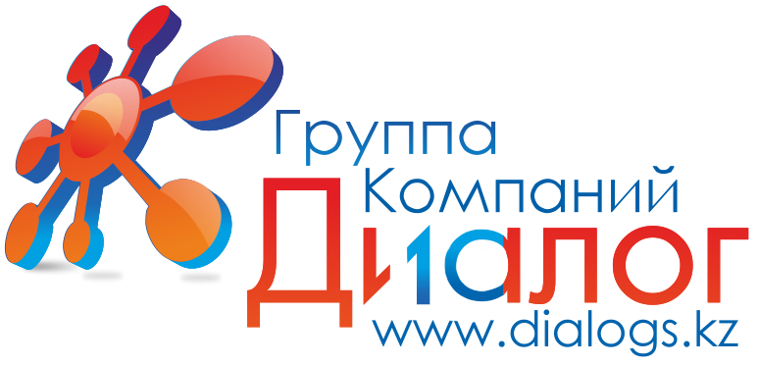


Практика составления отчета

по исполнению Плана развития (форма 248) за 2015 год»

для государственных предприятий

с использованием данных из программного обеспечения 1С

Цель: Дать слушателям практические рекомендации по составлению отчета по исполнению Плана развития за 2015 год с использованием данных из программного обеспечения 1С.
Целевая аудитория: Главные бухгалтеры, аудиторы, ассистенты аудиторов
Программа семинара:
На семинаре Вы узнаете:
- Как правильно организовать ведение учета в программном обеспечении 1С, чтобы того, чтобы легко и просто собрать форму 248 "Отчет по исполнению плана развития"
- Формирование балансового отчета
- Формирование отчета о прибылях и убытках с разбивкой по месяцам в разрезах основной и административной деятельности
- Практический перенос данных в отчет по исполнению Плана развития и стыковка всех приложений.
Мы рассмотрим ошибки, которые часто допускаются при ведении учета на примере отчета о доходах и расходов.
Вы научитесь автоматически формировать балансовый отчет и отчет о доходах и расходах в 1С Бухгалтерии и при помощи их заполнять приложения формы 248.
- Формирование формы 248
- Сверка внесенных данных с показателями в оборотно-сальдовой ведомости
Знания, полученные на семинаре, помогут бухгалтеру быстро и просто научиться заполнять форму 141.

По окончании семинара: Вы получите Сертификат о прослушивании семинара.
Продолжительность семинара: 10 академических часов, которые засчитываются в счет повышения квалификации бухгалтеров.
Время проведения: 09:00- 18:00

Место проведения: г.Алматы, пр. Абая 52В, 6 этаж, 616 каб.
Стоимость семинара: 31500 тенге/человек.
В стоимость семинара входит: кофе-брейк, раздаточный материал и сертификат.

Даты проведения семинара могут быть изменены в зависимости от набора группы.
Членам ПОБ «Союз бухгалтеров и бухгалтерских организаций Казахстана» скидка - 10%

За дополнительной информацией обращаться:
Телефон/факс: +7 (727) 352-73-77, 390-22-11, 394-80-22
Контактное лицо: Анара + 7 (702) 398-30-30
e-mail: cso@dialogs.kz Сайт: www.dialogs.kz

